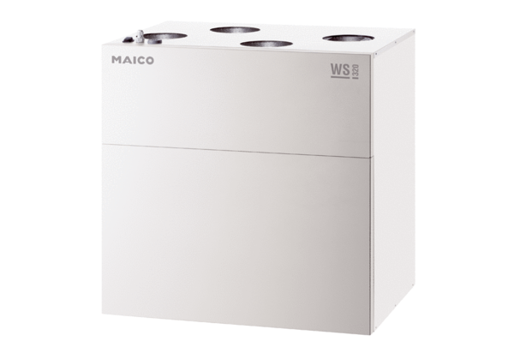Središnji ventilacijski uređaj WS 320 KJedinica za pakiranje: 1 komAsortiman: K
Broj artikla: 0095.0222Proizvođač: MAICO

